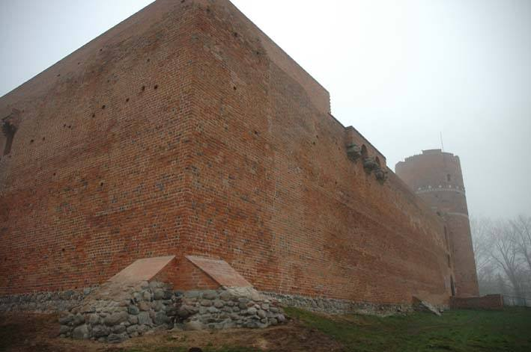

**XXV Dni Chorągwi Mazowieckiej ZHP**

1. Organizatorzy: Chorągiew Mazowiecka ZHP im. Władysława Broniewskiego Hufiec

HP Ciechanów.

1. Data: 09-11.09.2016 r.
2. Miejsce: Ciechanów i okolice.
3. **Cel:**

Inauguracja roku harcerskiego 2016/2017

Integracja środowisk harcerskich Chorągwi Mazowieckiej

Jubileusz setnej rocznicy założenia pierwszej Drużyny Harcerskiej w Ciechanowie

Promocja regionu Ziemi Ciechanowskiej.

1. **Uczestnictwo:** W zlocie mogą uczestniczyć reprezentacje gromad zuchowych, drużyn   
   harcerskich, starszo harcerskich, wędrowniczych w patrolach liczących 7-15 osób +   
   pełnoletni opiekun, instruktorzy, starszyzna oraz seniorzy ZHP.
2. **Wpisowe:** do 30.06.2016 r. – 25 zł

do 05.09.2016 r. – 30 zł

**Wpisowe uczestnika Gniazda Instruktorzy – Seniorzy:**

do 30.06.2016 r. – 45 zł

do 05.09.2016 r. – 50 zł

1. **Zgłoszenia:** Zgłoszenia należy wysyłać za pomocą formularza, który   
   znajduje się na stronie [www.dchm.mazowiecka.zhp.pl](http://www.dchm.mazowiecka.zhp.pl) na adres e-mail: [dchm@mazowiecka.zhp.pl](mailto:dchm@mazowiecka.zhp.pl) wraz z potwierdzeniem wpłaty.
2. **Sposób płatności:** Płatności należy dokonywać na konto 82 1160 2202 0000 0001   
   3283 4329, Chorągiew Mazowiecka ZHP, 09-402 Płock, ul. Krótka 3a z dopiskiem: DSC_DniChorągwi_nazwadruzyny
3. **Komenda:**

Komendant Dni Chorągwi – pwd. Szymon Ostromecki

Zastępca komendanta ds. programowych – pwd. Anna Rzeczkowska

Zastępca komendanta ds. organizacyjnych – pwd. Olga Dąbrowska

Gniazdo zuchowe – hm. Urszula Gajczyk

Gniazdo harcerskie – dh. Klaudia Żmijewska

Gniazdo starszoharcerskie/Gniazdo wędrownicze – phm. Jacek Wróblewski

Gniazdo starszyzna – instruktorzy – dh. Krzysztof Lipko

Gniazdo instruktorzy – seniorzy – hm. Adam Olszewski

Koncert i imprezy towarzyszące – hm. Piotr Rzeczkowski

Szef Harcerskiej Służby Porządkowej – pwd. Oliwia Buszka

1. **Ekwipunek:**

## - Każdy uczestnik powinien posiadać mundur harcerski lub inny element odzieży - z harcerskim logo oraz ubiór i wyposażenie turystyczne.

- Uczestnicy gniazda zuchowego, harcerskiego, starszoharcerskiego,   
- wędrowniczego muszą posiadać apteczkę (jedna na patrol), śpiwór, karimatę,  
- szkolne obuwie na zmianę.

- Uczestnicy gniazda starszyzna-instruktorzy muszą posiadać śpiwór, karimatę,   
- apteczkę oraz własny namiot turystyczny.

1. **Zakwaterowanie**:

- Zuchy – Szkoła Podstawowa nr 5 im. Władysława Broniewskiego,   
- ul. Broniewskiego 1

- Harcerze/Harcerze starsi/Wędrownicy – Kompleks Sportowy MOSiR, ul.17 Stycznia

- Starszyzna/Instruktorzy - własne namioty turystyczne lub namioty typu NS –   
- Baza Harcerska - Pniewo Czeruchy

- Seniorzy/Instruktorzy – Hotel Olimpijski, Kompleks Sportowy MOSiR, ul.17 Stycznia

12. **Wyżywienie**:

Patrole przygotowują jedzenie we własnym zakresie. Organizatorzy zapewniają ciepły obiad w sobotę 10.09.2016 oraz wrzątek w miejscu zakwaterowania.

13. **Postanowienia końcowe:**

Wszyscy uczestnicy mają obowiązek przestrzegać niniejszego regulaminu, przepisów

O ochronie przyrody, bezpieczeństwa ppoż., przepisów ruchu drogowego oraz   
Prawa Harcerskiego.

Zgłoszenie patrolu zostanie przyjęte po wysłaniu formularza patrolu oraz uregulowaniu wpisowego. Każdy patrol otrzyma potwierdzenie przyjęcia zgłoszenia drogą elektroniczną.

W przypadku rezygnacji z uczestnictwa po przyjęciu zgłoszenia, wpisowe nie podlega zwrotowi.

Odpowiedzialność za szkody wyrządzone podczas Dni Chorągwi ponoszą uczestnicy oraz ich opiekunowie.

Organizatorzy zastrzegają sobie prawo do zmian w niniejszym regulaminie oraz ostatecznej jego interpretacji.

14.  **Kontakt:**

Komenda Hufca ZHP Ciechanów

06-400 Ciechanów

ul. Słońskiego 19

e-mail: [dchm@mazowiecka.zhp.pl](mailto:dchm@mazowiecka.zhp.pl) lub [ciechanow@zhp.pl](mailto:ciechanow@zhp.pl).

hm. Piotr Rzeczkowski (tel. kom. 784-734-964)

pwd. Szymon Ostromecki (tel. kom. 733-217-555)

pwd. Anna Rzeczkowska (tel. kom. 668-812-090)

pwd. Olga Dąbrowska (tel. kom. 509-520-142)

15. **Ramowy program:**

**Piątek**:

Miasteczko Zlotowe - Kompleks MOSIR

16.00-19.00 - rejestracja uczestników

19.00-21.30 - kolacja, zajęcia integracyjne w gniazdach zlotowych

**Sobota:**

Miejsce: całe Miasto

08.30-16.00 Gra Miejska Wehikuł Czasu (w trakcie obiad)

17.00 – 17.30 Koncert „Żywioły Art” (Zamek Książąt Mazowieckich)

17.30 – 18.30 Koncert „Orkiestry Dni Naszych” (Zamek Książąt Mazowieckich)

19.30 – 22.00 kolacja, zajęcia integracyjne w gniazdach zlotowych

**Niedziela:**

10.00 – 11.00 Msza św. w Kościele Farnym, ul. Ściegiennego

11.00-11.30 Defilada ulicami miasta

11.30 Apel końcowy, Plac Jana Pawła II